Annexes

Annexe 1 : Réponse à un échelon de notre système.

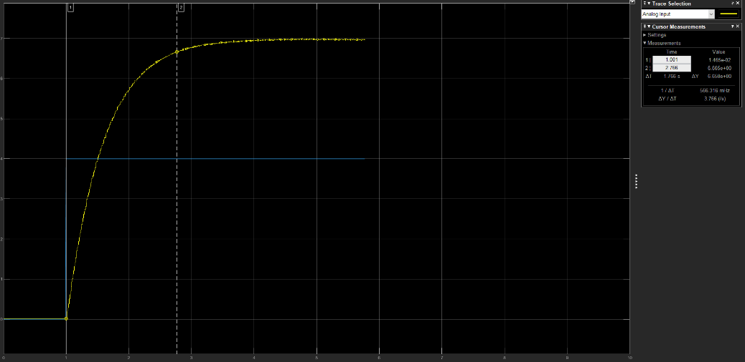

Bleu : Echelon de commande Jaune : Réponse du moteur

Annexe 2 : Evolution de Klim en fonction de Te

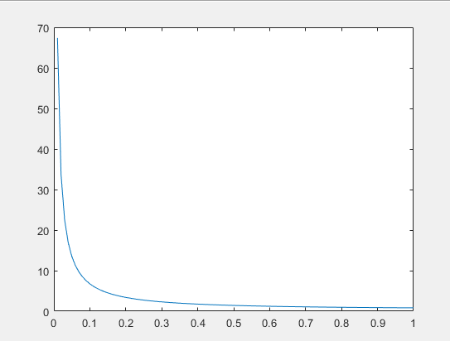

Te (en s)

Klim (sans unité)

Annexe 3 : Auto-oscillations en simulation

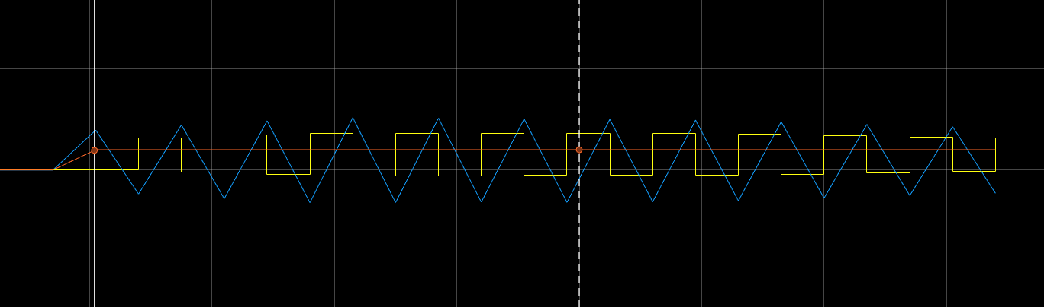

Rouge : Echelon de commande Jaune : Tension du moteur

Bleu : Tension de commande en sortie du moteur

Annexe 4 : Schéma Simulink utilisé pour les auto-oscillations expérimentales

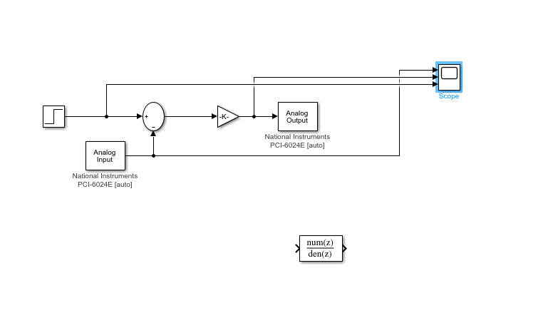

Annexe 5 : Erreur statique pour K=1

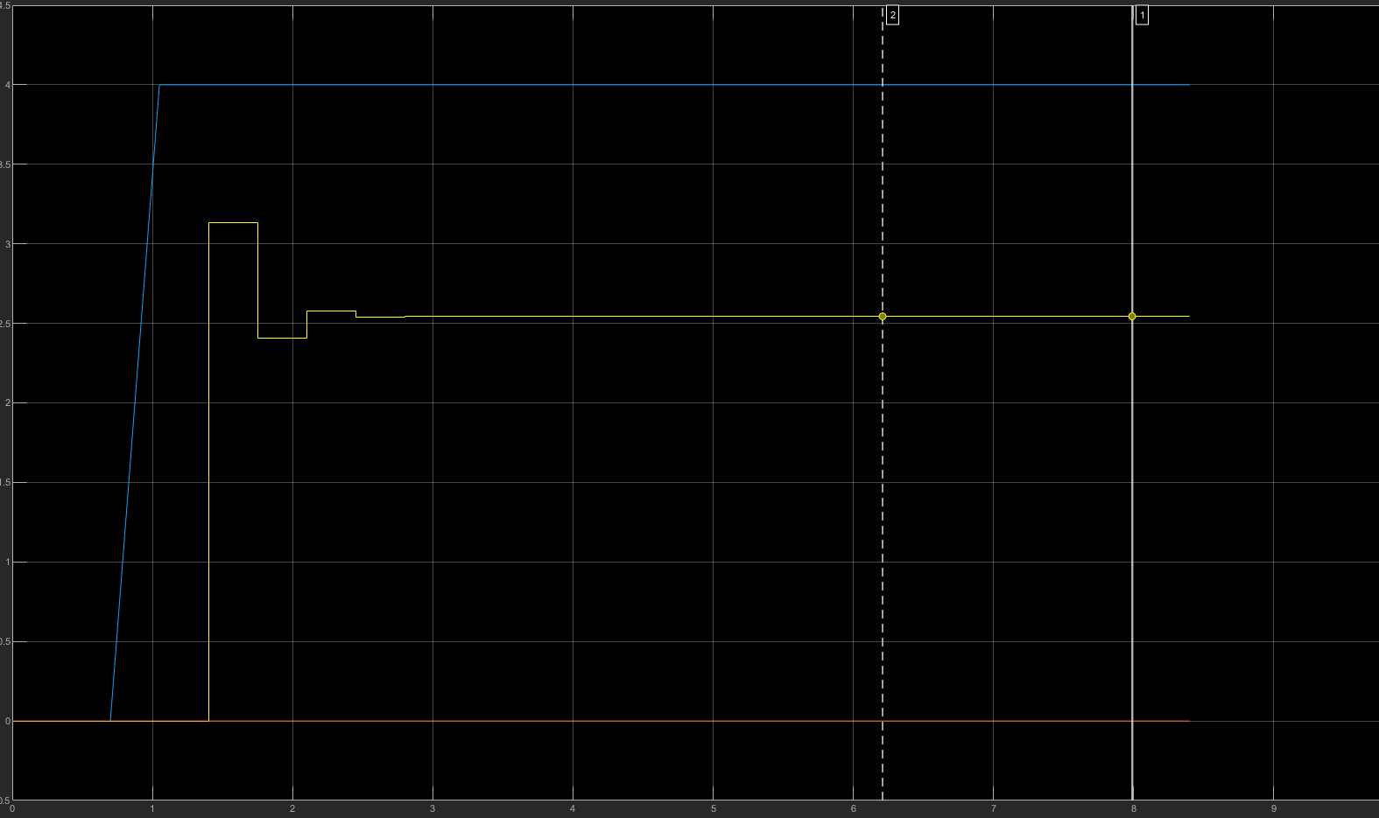

Rouge : Echelon de commande Jaune : Tension du moteur

Bleu : Tension de commande en sortie du moteur

Annexe 6 : Réponse à un step avec des valeurs de kdamp différentes.

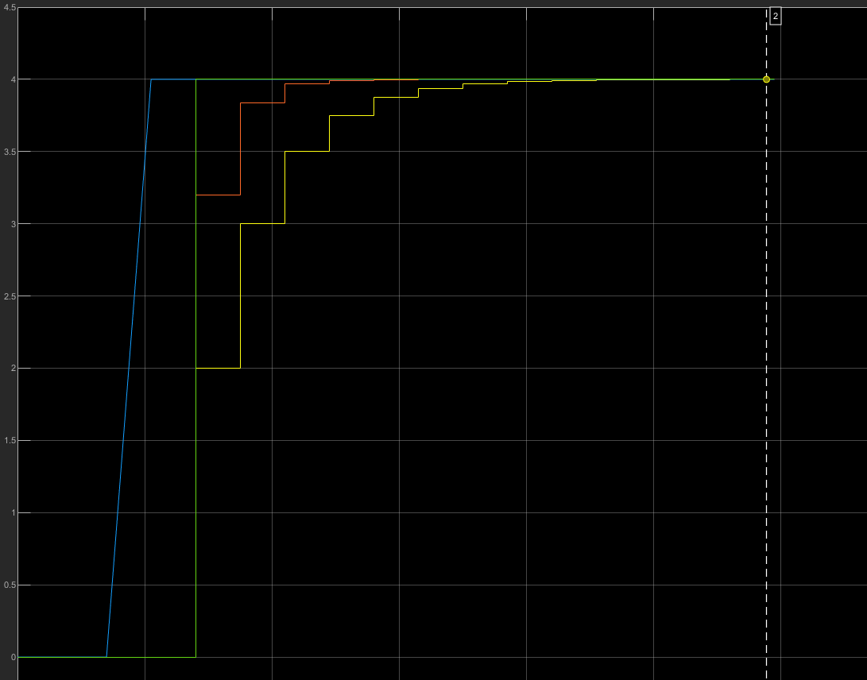

En vert, kdamp=1 En rouge, kdamp =0.8 En jaune, kdamp=0.5

Annexe 7 : Réponse indicielle avec ρ=5

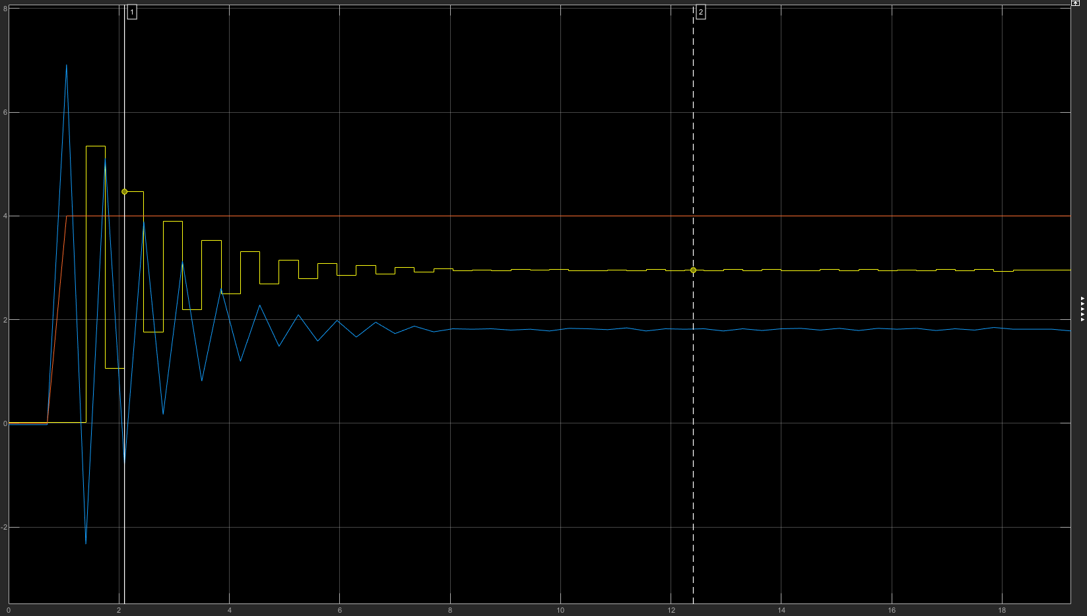

Rouge : Echelon de commande Jaune : Tension du moteur

Bleu : Tension de commande en sortie du moteur

Annexe 8 : Réponse indicielle avec ρ=1

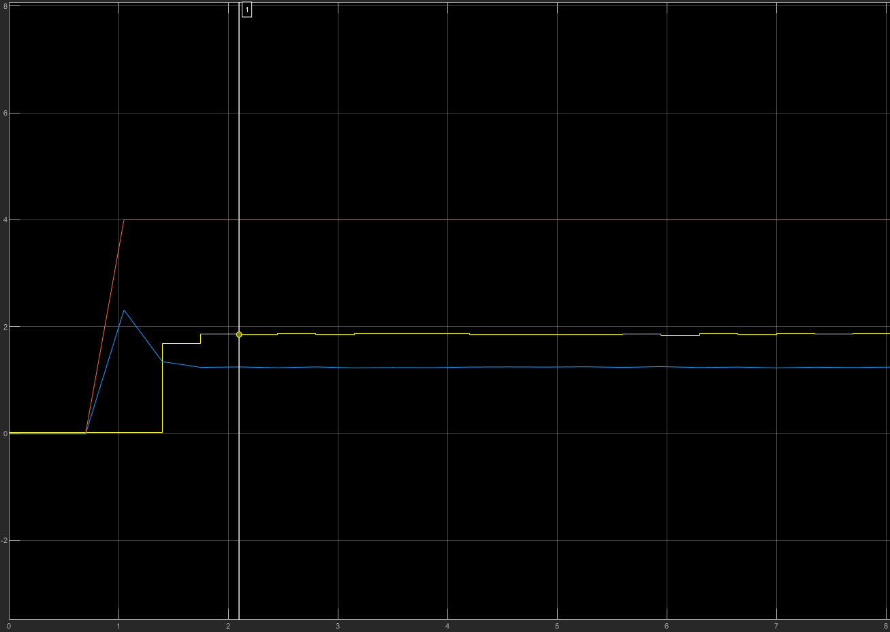

Rouge : Echelon de commande Jaune : Tension du moteur

Bleu : Tension de commande en sortie du moteur